宜立方商城
第八天

课程计划
第七天：
- solr集群搭建
- 使用solrj管理solr集群
- 把搜索功能切换到集群版
- 添加商品同步索引库。
  - Activemq
  - 发送消息
  - 接收消息

使用solrJ管理集群

添加文档
使用步骤：
第一步：把solrJ相关的jar包添加到工程中。
第二步：创建一个SolrServer对象，需要使用CloudSolrServer子类。构造方法的参数是zookeeper的地址列表。
第三步：需要设置DefaultCollection属性。
第四步：创建一SolrInputDocument对象。
第五步：向文档对象中添加域
第六步：把文档对象写入索引库。
第七步：提交。

@Test
public void testSolrCloudAddDocument() throws Exception {
// 第一步：把solrJ相关的jar包添加到工程中。
// 第二步：创建一个SolrServer对象，需要使用CloudSolrServer子类。构造方法的参数是zookeeper的地址列表。
//参数是zookeeper的地址列表，使用逗号分隔
CloudSolrServer solrServer = new CloudSolrServer("192.168.25.154:2181,192.168.25.154:2182,192.168.25.154:2183");
// 第三步：需要设置DefaultCollection属性。
solrServer.setDefaultCollection("collection2");
// 第四步：创建一SolrInputDocument对象。
SolrInputDocument document = new SolrInputDocument();
// 第五步：向文档对象中添加域
document.addField("item_title", "测试商品");
document.addField("item_price", "100");
document.addField("id", "test001");
// 第六步：把文档对象写入索引库。
solrServer.add(document);
// 第七步：提交。
solrServer.commit();

}

查询文档
创建一个CloudSolrServer对象，其他处理和单机版一致。

把搜索功能切换到集群版
<?xml version="1.0" encoding="UTF-8"?>
<beans xmlns="http://www.springframework.org/schema/beans"
xmlns:context="http://www.springframework.org/schema/context" xmlns:p="http://www.springframework.org/schema/p"
xmlns:aop="http://www.springframework.org/schema/aop" xmlns:tx="http://www.springframework.org/schema/tx"
xmlns:xsi="http://www.w3.org/2001/XMLSchema-instance"
xsi:schemaLocation="http://www.springframework.org/schema/beans http://www.springframework.org/schema/beans/spring-beans4.2.xsd
http://www.springframework.org/schema/context http://www.springframework.org/schema/context/spring-context4.2.xsd
http://www.springframework.org/schema/aop http://www.springframework.org/schema/aop/spring-aop4.2.xsd http://www.springframework.org/schema/tx http://www.springframework.org/schema/tx/spring-tx4.2.xsd
http://www.springframework.org/schema/util http://www.springframework.org/schema/util/spring-util4.2.xsd">

<!-- 单机版solr服务配置 -->
<!-- <bean id="httpSolrServer" class="org.apache.solr.client.solrj.impl.HttpSolrServer">
<constructor-arg name="baseURL" value="http://192.168.25.154:8080/solr"></constructor-arg>
</bean> -->
<!-- 集群版solr服务 -->
<bean id="cloudSolrServer" class="org.apache.solr.client.solrj.impl.CloudSolrServer">
<constructor-arg name="zkHost" value="192.168.25.154:2181,192.168.25.154:2182,192.168.25.154:2183"></constructor-arg>
<property name="defaultCollection" value="collection2"></property>
</bean>
</beans>

全局异常处理

处理思路
全局异常处理器
整个系统只有一个，
使用方法：
1）需要实现一个接口
HandlerExceptionResolver
2）需要在springmvc中配置。

处理逻辑：
捕获整个系统中发生的异常。
- 异常写入日志文件
- 及时通知开发人员。发邮件、短信。
- 展示一个错误页面，例如：您的网络故障，请重试。
前端控制器DispatcherServlet

Controller

Service

dao

创建全局异常处理器

public class GlobalExceptionReslover implements HandlerExceptionResolver {

Logger logger = LoggerFactory.getLogger(GlobalExceptionReslover.class);

@Override
public ModelAndView resolveException(HttpServletRequest request, HttpServletResponse response, Object handler,
Exception ex) {
//写日志文件
logger.error("系统发生异常", ex);
//发邮件、发短信
//Jmail：可以查找相关的资料
//需要在购买短信。调用第三方接口即可。
//展示错误页面
ModelAndView modelAndView = new ModelAndView();
modelAndView.addObject("message", "系统发生异常，请稍后重试");
modelAndView.setViewName("error/exception");
return modelAndView;
}

}

Springmvc中配置异常处理器
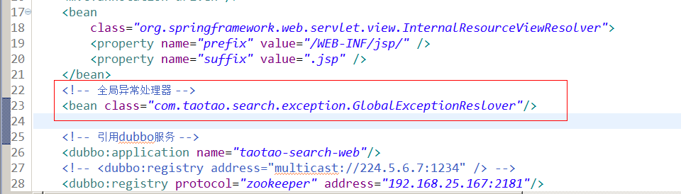

同步索引库分析
方案一：在taotao-manager中，添加商品的业务逻辑中，添加一个同步索引库的业务逻辑。
缺点：业务逻辑耦合度高，业务拆分不明确
方案二：业务逻辑在taotao-search中实现，调用服务在taotao-manager实现。业务逻辑分开。
缺点：服务之间的耦合度变高。服务的启动有先后顺序。
方案三：使用消息队列。MQ是一个消息中间件。
同步索引库
Consumer

MQ
添加商品发布消息
Producer
同步缓存
Consumer
生成静态页面
Consumer

MQ是一个消息中间件，ActiveMQ、RabbitMQ、kafka

ActiveMQ的使用方法
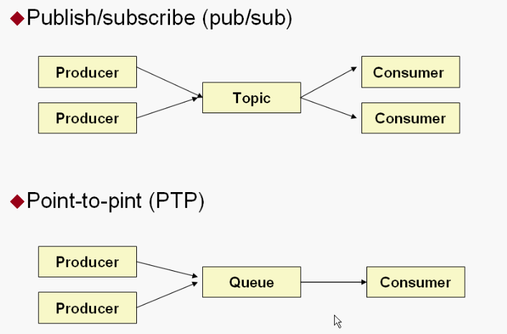

Queue

Producer
生产者：生产消息，发送端。
把jar包添加到工程中。使用5.11.2版本的jar包。
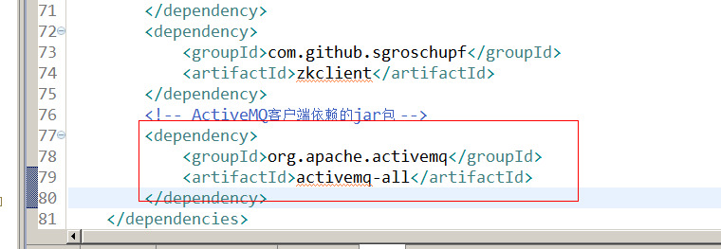
第一步：创建ConnectionFactory对象，需要指定服务端ip及端口号。
第二步：使用ConnectionFactory对象创建一个Connection对象。
第三步：开启连接，调用Connection对象的start方法。
第四步：使用Connection对象创建一个Session对象。
第五步：使用Session对象创建一个Destination对象（topic、queue），此处创建一个Queue对象。
第六步：使用Session对象创建一个Producer对象。
第七步：创建一个Message对象，创建一个TextMessage对象。
第八步：使用Producer对象发送消息。
第九步：关闭资源。
@Test
public void testQueueProducer() throws Exception {
// 第一步：创建ConnectionFactory对象，需要指定服务端ip及端口号。
//brokerURL服务器的ip及端口号
ConnectionFactory connectionFactory = new ActiveMQConnectionFactory("tcp://192.168.25.168:61616");
// 第二步：使用ConnectionFactory对象创建一个Connection对象。
Connection connection = connectionFactory.createConnection();
// 第三步：开启连接，调用Connection对象的start方法。
connection.start();
// 第四步：使用Connection对象创建一个Session对象。
//第一个参数：是否开启事务。true：开启事务，第二个参数忽略。
//第二个参数：当第一个参数为false时，才有意义。消息的应答模式。1、自动应答2、手动应答。一般是自动应答。
Session session = connection.createSession(false, Session.AUTO_ACKNOWLEDGE);
// 第五步：使用Session对象创建一个Destination对象（topic、queue），此处创建一个Queue对象。
//参数：队列的名称。
Queue queue = session.createQueue("test-queue");
// 第六步：使用Session对象创建一个Producer对象。
MessageProducer producer = session.createProducer(queue);
// 第七步：创建一个Message对象，创建一个TextMessage对象。
/*TextMessage message = new ActiveMQTextMessage();
message.setText("hello activeMq,this is my first test.");*/
TextMessage textMessage = session.createTextMessage("hello activeMq,this is my first test.");
// 第八步：使用Producer对象发送消息。
producer.send(textMessage);
// 第九步：关闭资源。
producer.close();
session.close();
connection.close();
}

Consumer
消费者：接收消息。
第一步：创建一个ConnectionFactory对象。
第二步：从ConnectionFactory对象中获得一个Connection对象。
第三步：开启连接。调用Connection对象的start方法。
第四步：使用Connection对象创建一个Session对象。
第五步：使用Session对象创建一个Destination对象。和发送端保持一致queue，并且队列的名称一致。
第六步：使用Session对象创建一个Consumer对象。
第七步：接收消息。
第八步：打印消息。
第九步：关闭资源
@Test
public void testQueueConsumer() throws Exception {
// 第一步：创建一个ConnectionFactory对象。
ConnectionFactory connectionFactory = new ActiveMQConnectionFactory("tcp://192.168.25.168:61616");
// 第二步：从ConnectionFactory对象中获得一个Connection对象。
Connection connection = connectionFactory.createConnection();
// 第三步：开启连接。调用Connection对象的start方法。
connection.start();
// 第四步：使用Connection对象创建一个Session对象。
Session session = connection.createSession(false, Session.AUTO_ACKNOWLEDGE);
// 第五步：使用Session对象创建一个Destination对象。和发送端保持一致queue，并且队列的名称一致。
Queue queue = session.createQueue("test-queue");
// 第六步：使用Session对象创建一个Consumer对象。
MessageConsumer consumer = session.createConsumer(queue);
// 第七步：接收消息。
consumer.setMessageListener(new MessageListener() {

@Override
public void onMessage(Message message) {
try {
TextMessage textMessage = (TextMessage) message;
String text = null;
//取消息的内容
text = textMessage.getText();
// 第八步：打印消息。
System.out.println(text);
} catch (JMSException e) {
e.printStackTrace();
}
}
});
//等待键盘输入
System.in.read();
// 第九步：关闭资源
consumer.close();
session.close();
connection.close();
}

Topic

Producer
使用步骤：
第一步：创建ConnectionFactory对象，需要指定服务端ip及端口号。
第二步：使用ConnectionFactory对象创建一个Connection对象。
第三步：开启连接，调用Connection对象的start方法。
第四步：使用Connection对象创建一个Session对象。
第五步：使用Session对象创建一个Destination对象（topic、queue），此处创建一个Topic对象。
第六步：使用Session对象创建一个Producer对象。
第七步：创建一个Message对象，创建一个TextMessage对象。
第八步：使用Producer对象发送消息。
第九步：关闭资源。

@Test
public void testTopicProducer() throws Exception {
// 第一步：创建ConnectionFactory对象，需要指定服务端ip及端口号。
// brokerURL服务器的ip及端口号
ConnectionFactory connectionFactory = new ActiveMQConnectionFactory("tcp://192.168.25.168:61616");
// 第二步：使用ConnectionFactory对象创建一个Connection对象。
Connection connection = connectionFactory.createConnection();
// 第三步：开启连接，调用Connection对象的start方法。
connection.start();
// 第四步：使用Connection对象创建一个Session对象。
// 第一个参数：是否开启事务。true：开启事务，第二个参数忽略。
// 第二个参数：当第一个参数为false时，才有意义。消息的应答模式。1、自动应答2、手动应答。一般是自动应答。
Session session = connection.createSession(false, Session.AUTO_ACKNOWLEDGE);
// 第五步：使用Session对象创建一个Destination对象（topic、queue），此处创建一个topic对象。
// 参数：话题的名称。
Topic topic = session.createTopic("test-topic");
// 第六步：使用Session对象创建一个Producer对象。
MessageProducer producer = session.createProducer(topic);
// 第七步：创建一个Message对象，创建一个TextMessage对象。
/*
* TextMessage message = new ActiveMQTextMessage(); message.setText(
* "hello activeMq,this is my first test.");
*/
TextMessage textMessage = session.createTextMessage("hello activeMq,this is my topic test");
// 第八步：使用Producer对象发送消息。
producer.send(textMessage);
// 第九步：关闭资源。
producer.close();
session.close();
connection.close();
}

Consumer
消费者：接收消息。
第一步：创建一个ConnectionFactory对象。
第二步：从ConnectionFactory对象中获得一个Connection对象。
第三步：开启连接。调用Connection对象的start方法。
第四步：使用Connection对象创建一个Session对象。
第五步：使用Session对象创建一个Destination对象。和发送端保持一致topic，并且话题的名称一致。
第六步：使用Session对象创建一个Consumer对象。
第七步：接收消息。
第八步：打印消息。
第九步：关闭资源
@Test
public void testTopicConsumer() throws Exception {
// 第一步：创建一个ConnectionFactory对象。
ConnectionFactory connectionFactory = new ActiveMQConnectionFactory("tcp://192.168.25.168:61616");
// 第二步：从ConnectionFactory对象中获得一个Connection对象。
Connection connection = connectionFactory.createConnection();
// 第三步：开启连接。调用Connection对象的start方法。
connection.start();
// 第四步：使用Connection对象创建一个Session对象。
Session session = connection.createSession(false, Session.AUTO_ACKNOWLEDGE);
// 第五步：使用Session对象创建一个Destination对象。和发送端保持一致topic，并且话题的名称一致。
Topic topic = session.createTopic("test-topic");
// 第六步：使用Session对象创建一个Consumer对象。
MessageConsumer consumer = session.createConsumer(topic);
// 第七步：接收消息。
consumer.setMessageListener(new MessageListener() {

@Override
public void onMessage(Message message) {
try {
TextMessage textMessage = (TextMessage) message;
String text = null;
// 取消息的内容
text = textMessage.getText();
// 第八步：打印消息。
System.out.println(text);
} catch (JMSException e) {
e.printStackTrace();
}
}
});
System.out.println("topic的消费端03。。。。。");
// 等待键盘输入
System.in.read();
// 第九步：关闭资源
consumer.close();
session.close();
connection.close();
}

